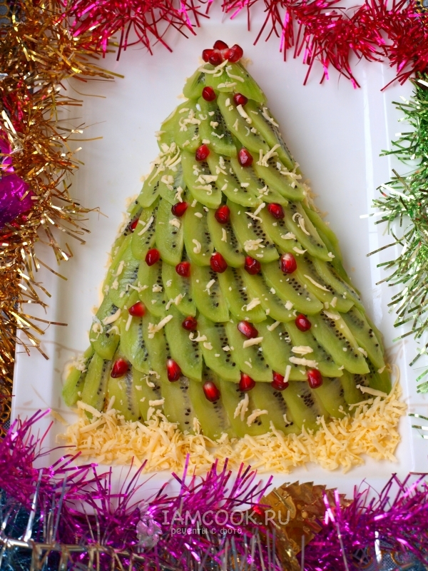**ВКУСНАЯ ЁЛКА**

**КУЛИНАРНЫЙ КОНКУРС**

*Часы 12 раз пробили, и на пороге Дед Мороз, подарки, снег, мишура, новогодние игрушки, гирлянды, сладости, улыбки, хорошее настроение, волшебство…*

*Вот и Новый год, счастье в каждый дом несёт. Здесь и зеленая красавица радуется красивому празднику. Пусть за окном метель и вьюга, а мы творим вкусное чудо!*

А задание у вас будет такое: смастерите вкусную ёлку, она может быть вылита из горячего шоколада и украшена съедобными бусинками, ф может это салат, вкусный торт или ...

В общем дайте свободу своей фантазии. Сфотографируйте вкусное чудо и отправьте фотографию своему тренеру в рабочую группу или на эл.почту ДЮСШ [ducshmoudod@yandex.ru](mailto:ducshmoudod@yandex.ru) .

Победители и призеры будут отмечены грамотами и сладкими призами.